**Sprint 1 (Sprint B)**

**ASIST**

**Turma 3DJ _ Grupo 57**

1190903 _ Miguel Gonçalves

1191018 _ Rúben Rodrigues

1191042 _ Rui Pinto

1191106 _ Tomás Limbado

**Data: 5/12/2021**

Índice

US1 3

US2 5

US3 8

US4 13

US5 23

US6 25

US7 26

US8 28

# US1

**Como administrador da infraestrutura quero que o servidor Windows e Linux forneçam endereços IP (na segunda placa de rede) da família 192.168.X.0/24 aos postos clientes, onde X é obtido por 100 + número_do_grupo (exemplo, para o grupo 99, X=199); para o efeito devo alterar o endereço dessa placa assignado nas aulas PL**

Linux:

Para a concretização deste requisito efetuou-se nano /etc/network/interfaces e alterou-se esse ficheiro conforme a imagem

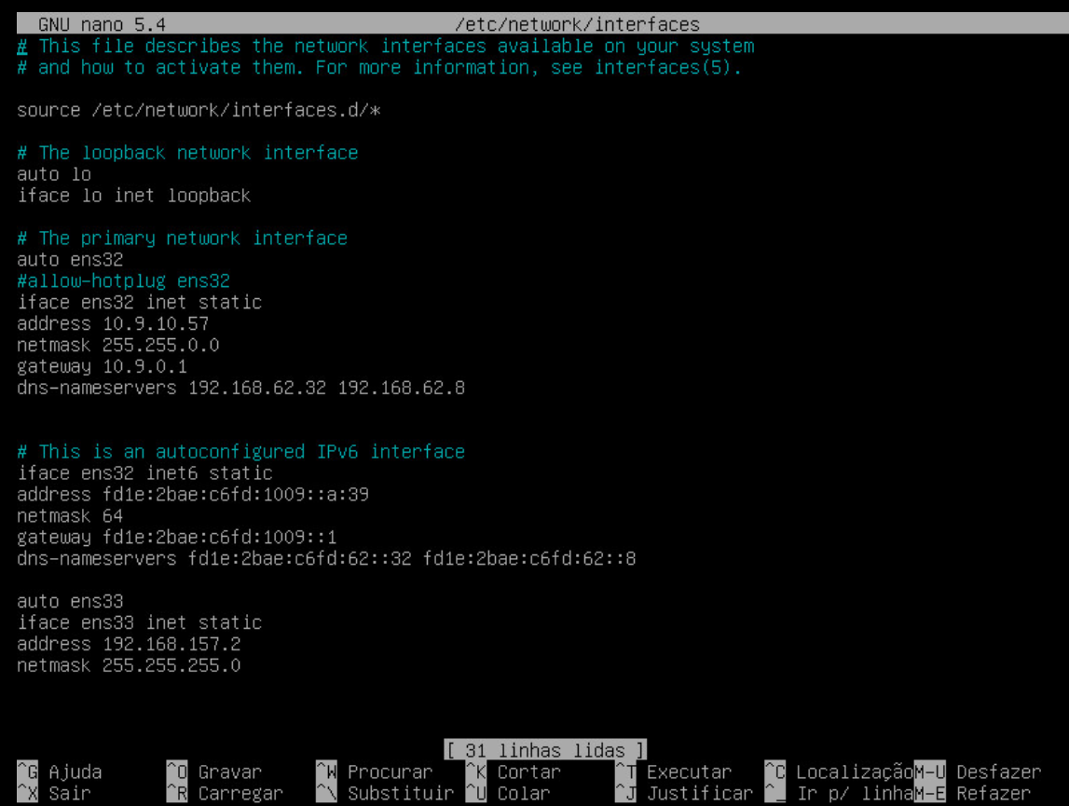

Windows:

Para a concretização deste requisito alterou-se o IP estático da segunda placa de rede tal como é possível verificar na imagem

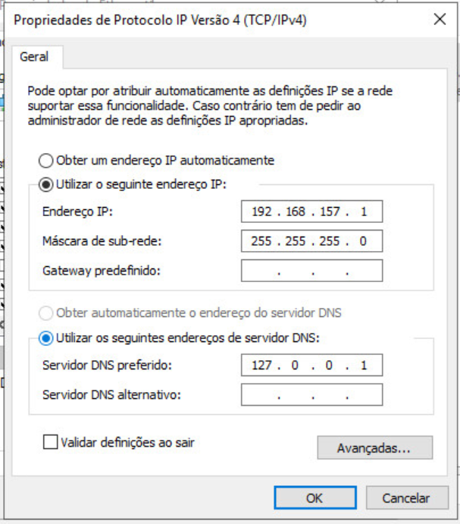

# US2

**Como administrador da infraestrutura quero que os serviços acima referidos funcionem em failover, com um deles a facultar endereços de 192.168.X.50 a 192.168.X.150 e o outro de 192.168.X.151 a 192.168.X.200**

Linux:

Para a realização deste requisito foi necessário utilizar DHCP, sendo assim foi instalado o

servidor DHCP do ISC



De seguida, é necessário também configurar o ficheiro /etc/dhcp/dhcpd.conf, para conter a

subnet da rede que vamos utilizar, e de seguida especificar o range, a gateway (routers)

e a sua máscara.

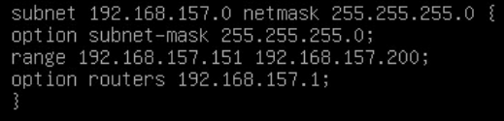

Garante-se também que o servidor DHCP apenas usa a interface ens33

nano /etc/default/isc-dhcp-server

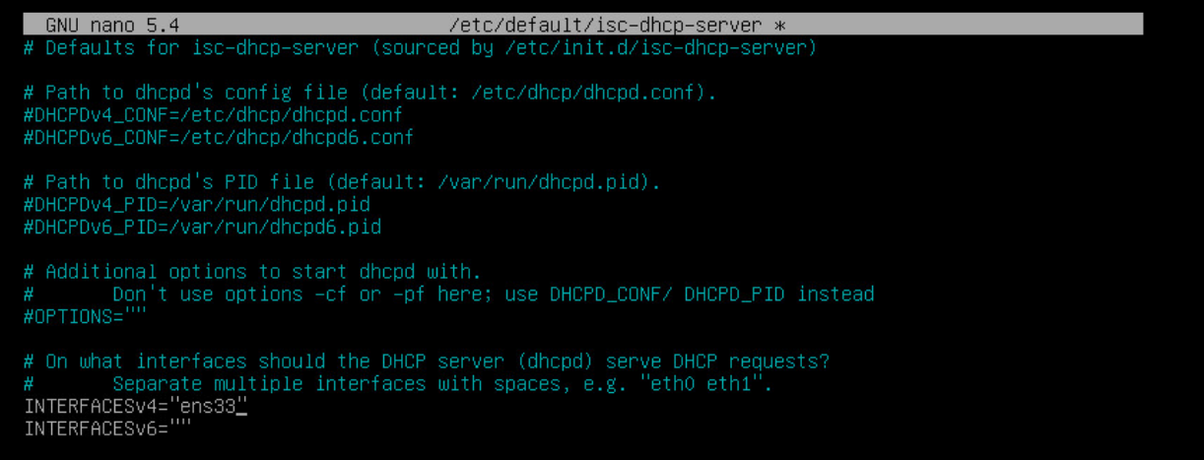

Por fim inicia-se o servidor DHCP



Windows:

Inicialmente é criado um servidor DHCP. Posteriormente é criado um âmbito de modo funcionar em failover utilizando o range de endereços solicitado

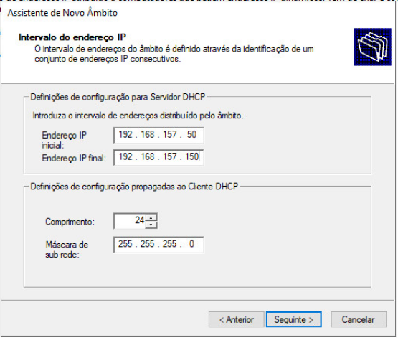

# US3

**Como administrador da infraestrutura quero os servidores Windows e Linux estejam disponíveis apenas para pedidos HTTP e HTTPS. Tal não deve impedir o acesso por SSH ou RDP aos administradores (o grupo)**

Linux:

De modo a permitir a solicitação no requisito foi efetuado



Criou-se um ficheiro com as seguintes regras



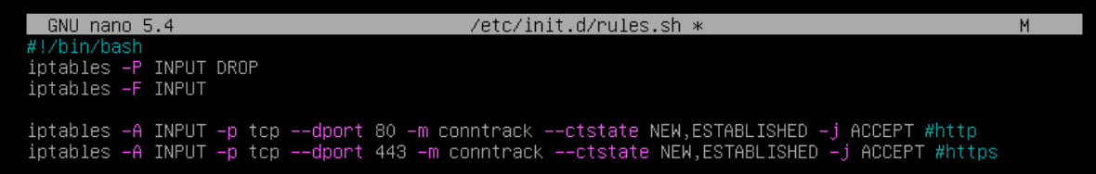

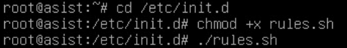

Foi ainda verificado que as regras tinham sido aplicadas

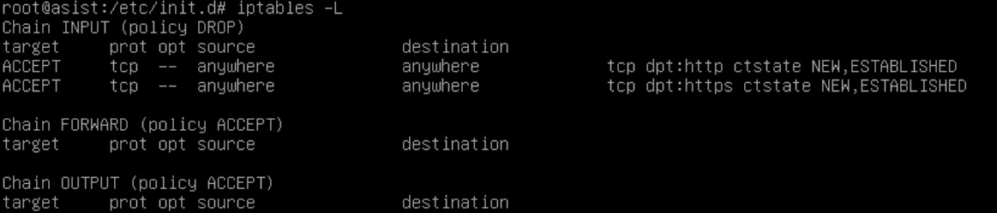

Como é possível verificar a policy para pedidos outbound é ACCEPT, logo não foi necessário criar regras para estes pedidos.

Windows:

Para cumprir o requisito configurou-se a firewall do Windows, para tal, acedeu-se às

configurações avançadas da firewall do Windows e criou-se regras de entrada. Para tal seguiu-se os seguintes passos para as portas locais especificas (80 e 443), e permitiu-se sempre a

ligação a essas portas

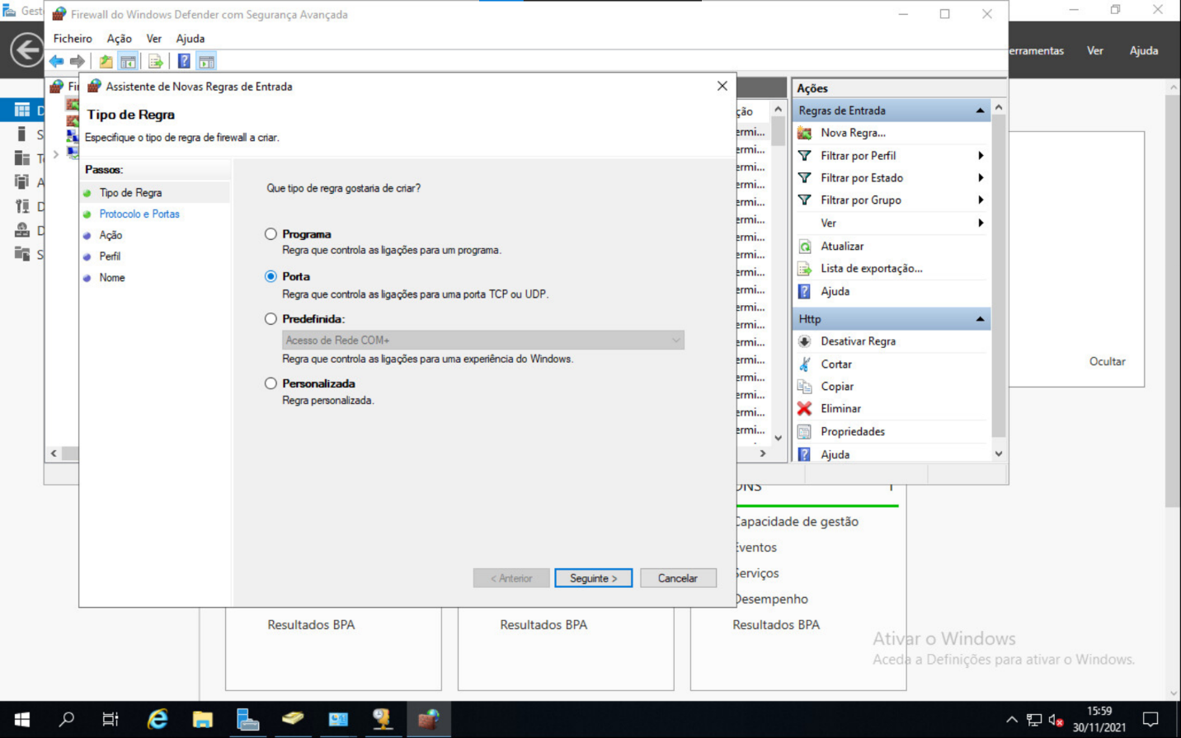

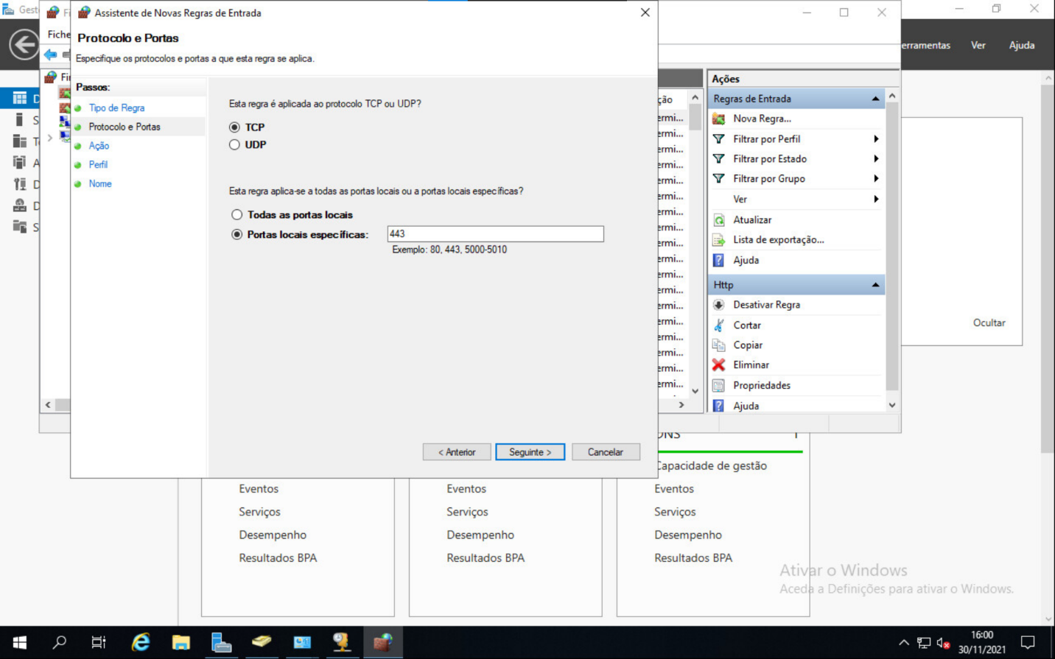

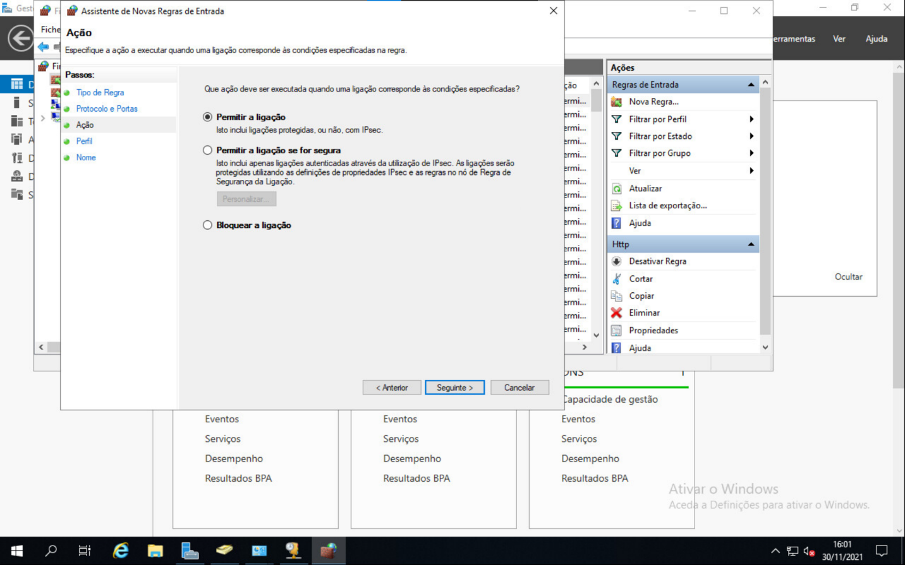

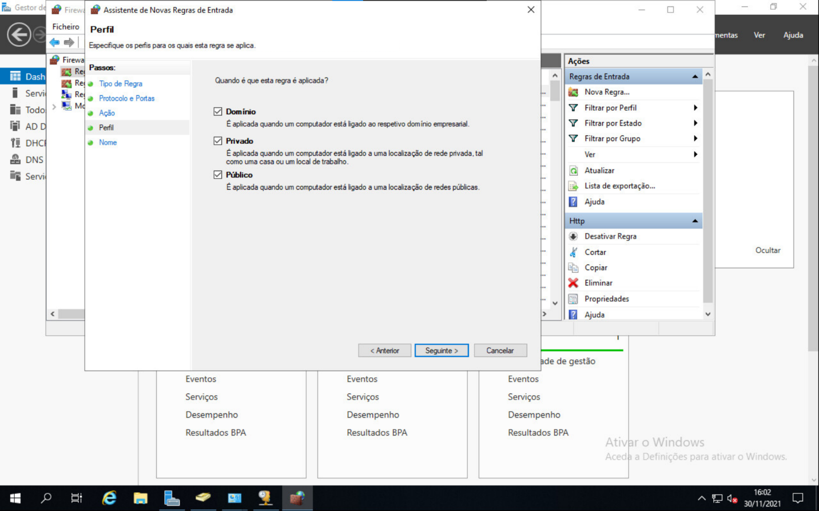

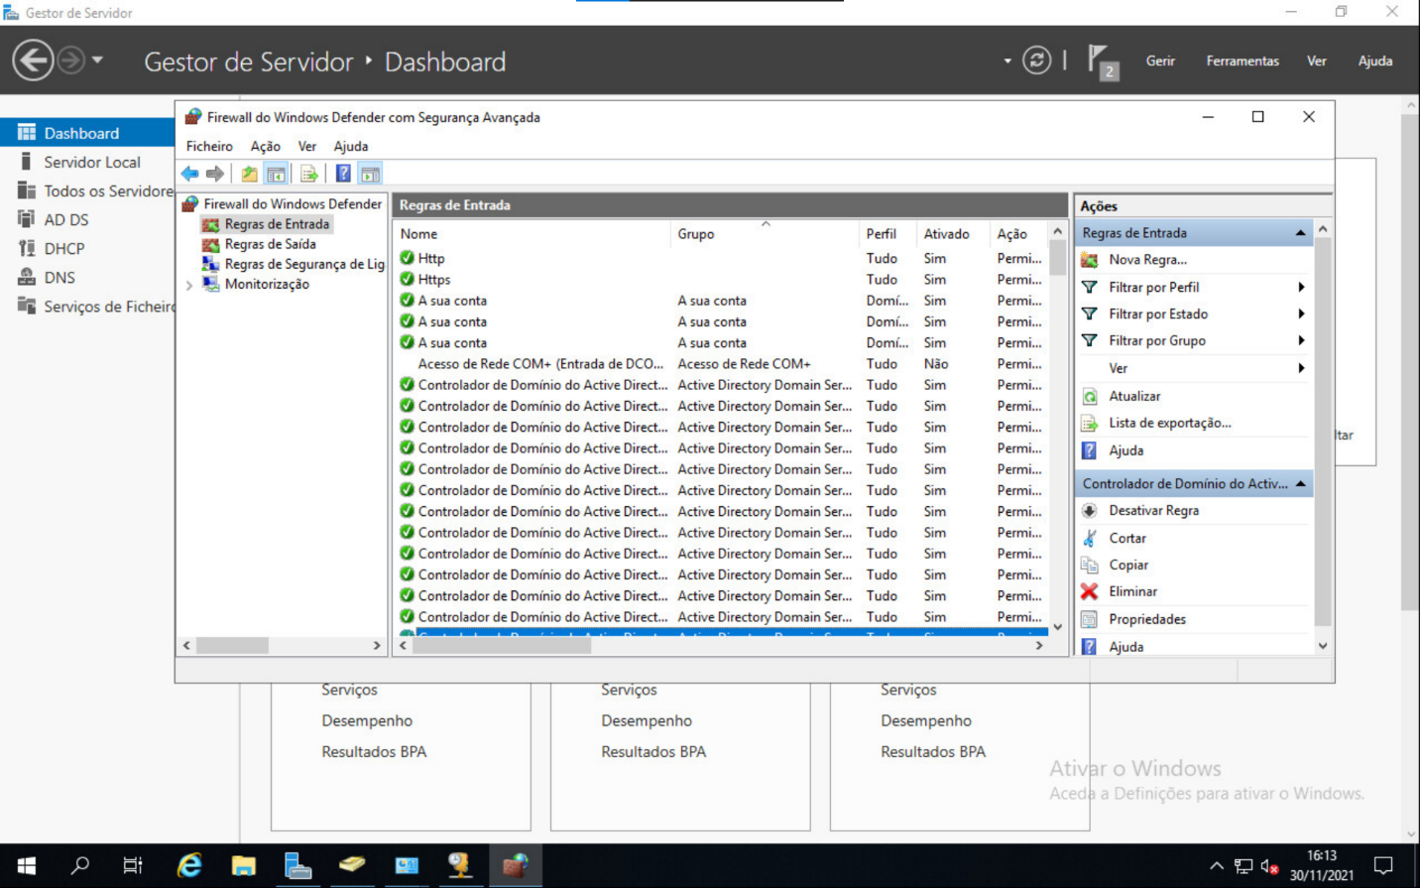

Não foram necessárias mais configurações pois no Windows o *Inbound Traffic* é rejeitado por omissão e no *Outbound traffic* só há block cajo haja uma regra específica para tal, todas as por omissão estão em allow.

# US4

**Como administrador da infraestrutura quero impedir o IP spoofing na minha rede**

Linux:

Para a concretização do requisito, a restrigiu-se a entrada de pacotes, manipulando a tabela filter, na built-in chain INPUT. Para tal criou-se o ficheiro /etc/stopIpSpoof.sh

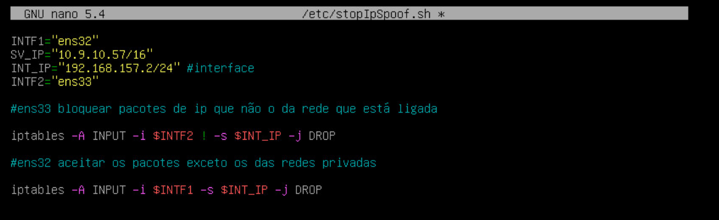

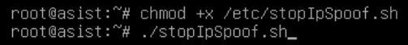

Ainda foi alterado o ficheiro seguinte colocando as linhas apresentadas na imagem

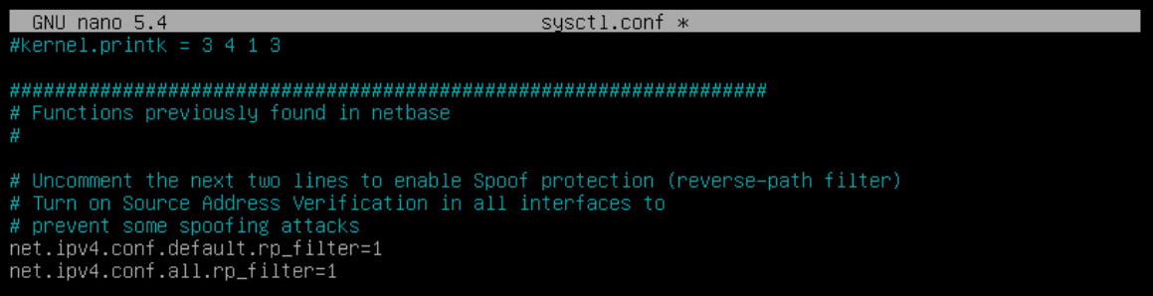

Windows:

Para impedir o IP Spoofing foram criadas novas regras de entrada na firewall do Windows, seguindo os seguintes passos

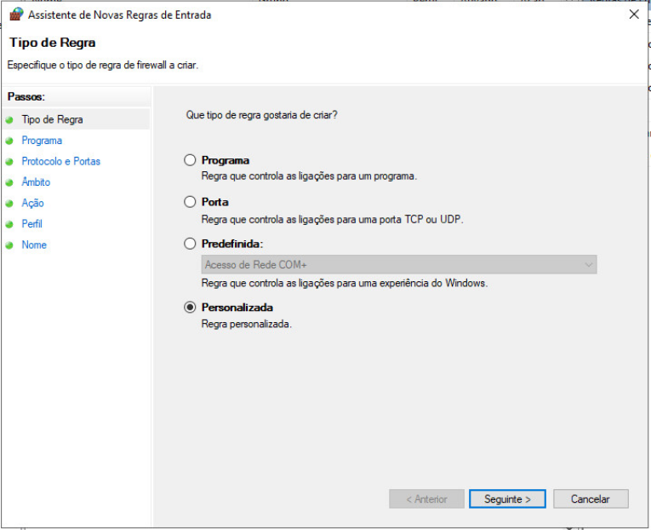

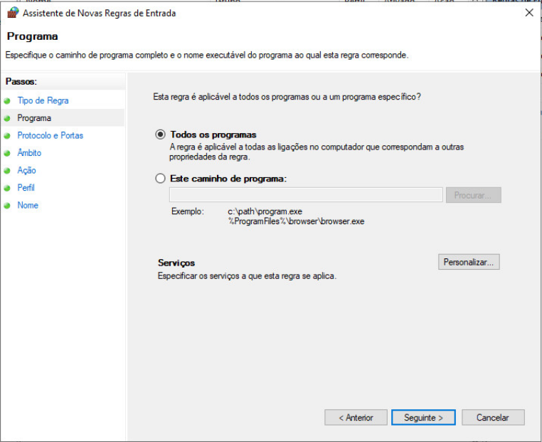

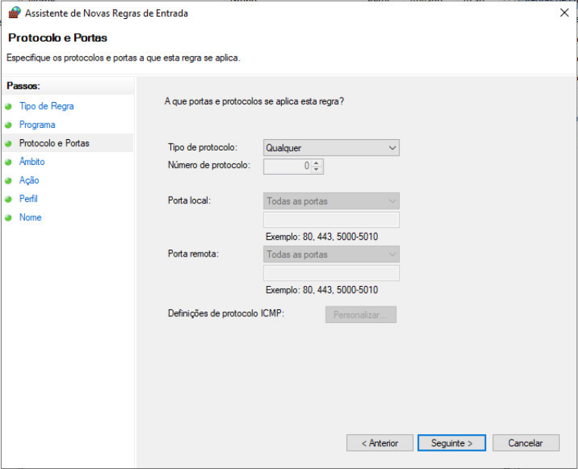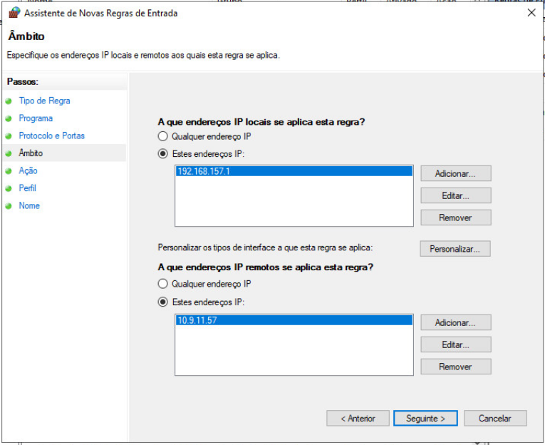

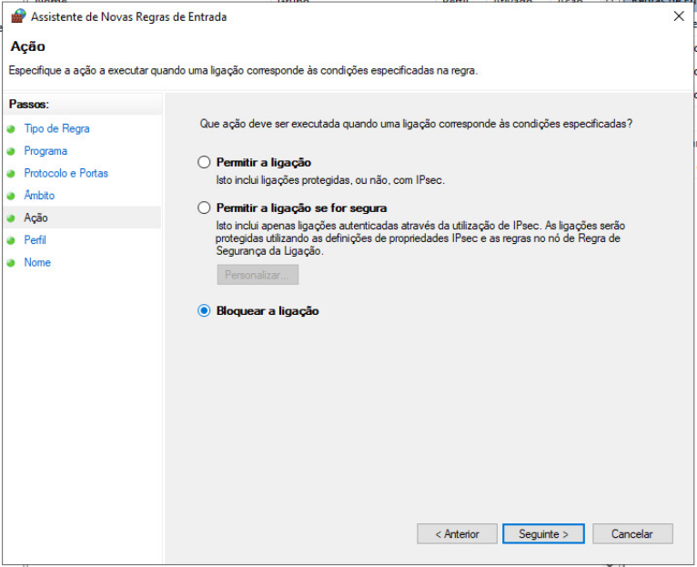

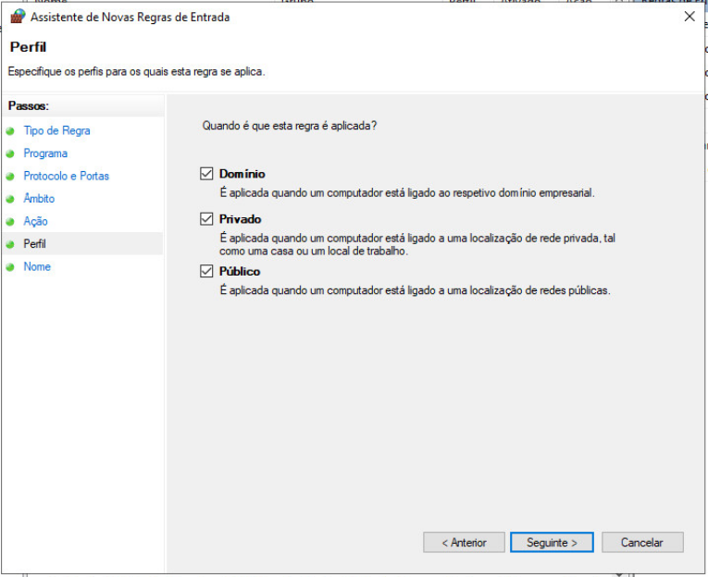

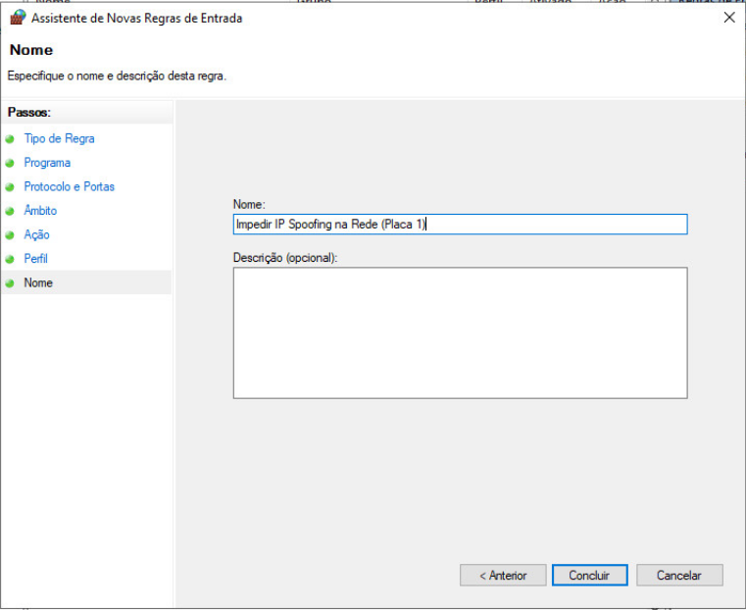

Foram efetuados os mesmos passos para a outra placa de rede

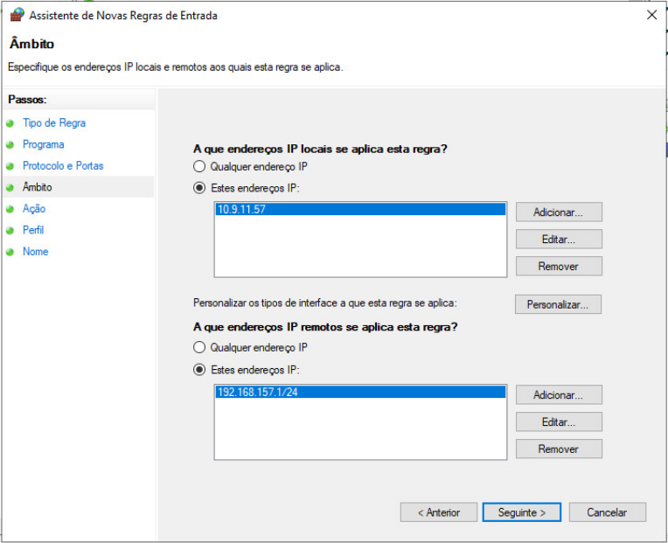

Sendo assim criadas as regras de bloqueio

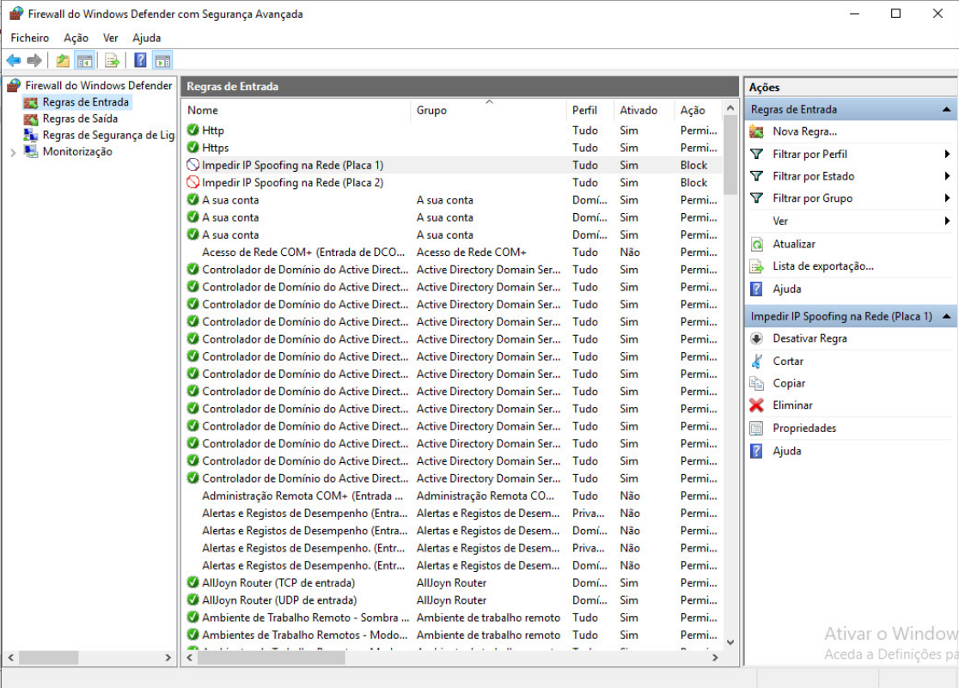

# US5

**Como administrador da infraestrutura quero que os utilizadores registados no Linux com UID entre 6000 e 6500 só consigam aceder via SSH se esse acesso for a partir de uma máquina listada em /etc/remote-hosts**

De modo a cumprir o requisito alterou-se o seguinte ficheiro de modo a permitir o acesso via SSH à root



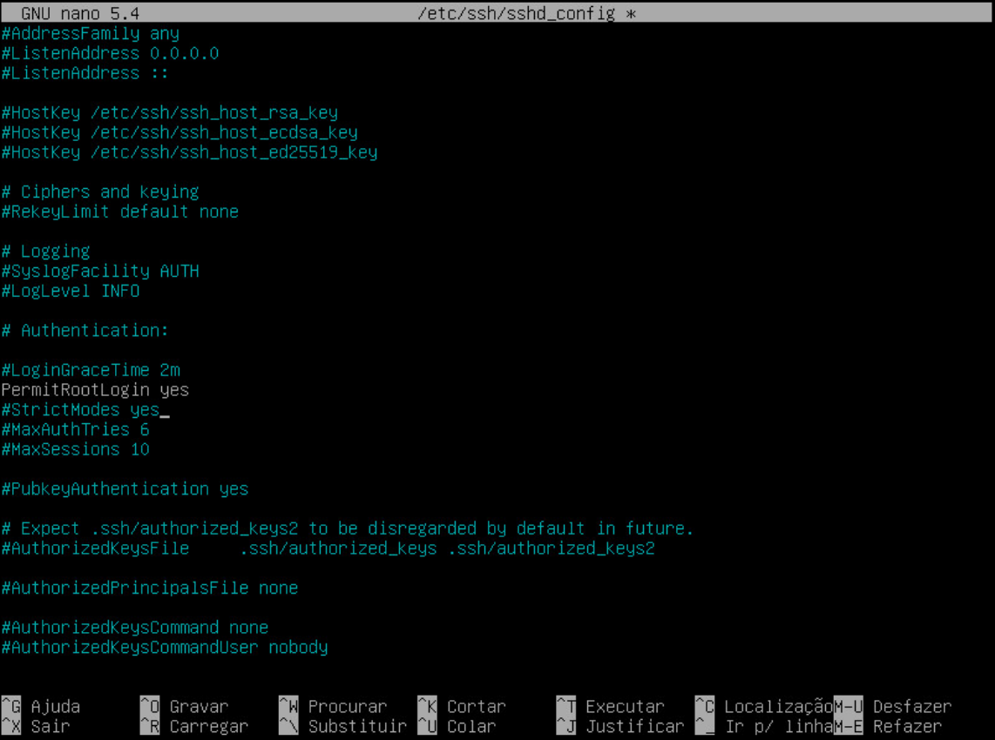

Foram ainda realizadas mudanças ao nível do PAM, que corresponde ao conjunto de módulos que controla a autenticação dos utilizadores no sistema. Dessa forma, tivemos de alterar as configurações no ficheiro seguinte, acrescentando as duas últimas linhas da imagem



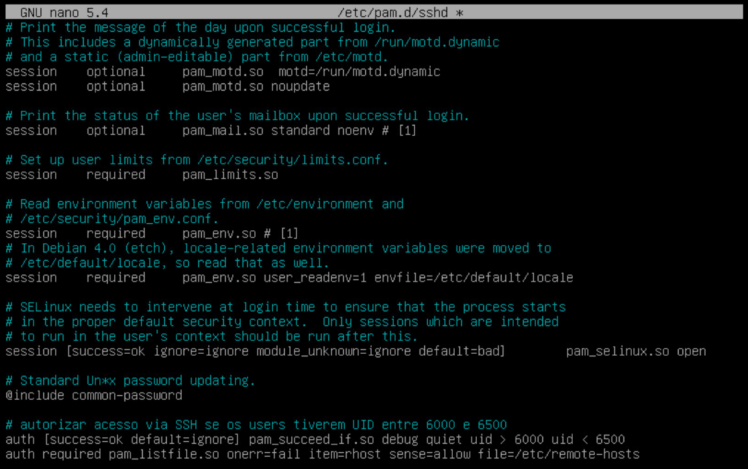

# US6

**Como administrador da infraestrutura quero que o acesso ao sistema seja inibido aos utilizadores listados em /etc/bad-guys**

Para cumprir o requisito foram efetuadas mudanças ao nível do PAM, que corresponde ao conjunto de módulos que controla a autenticação dos utilizadores no sistema. Para tal, alterou-se o seguinte ficheiro acrescentando a segunda linha apresentada na imagem



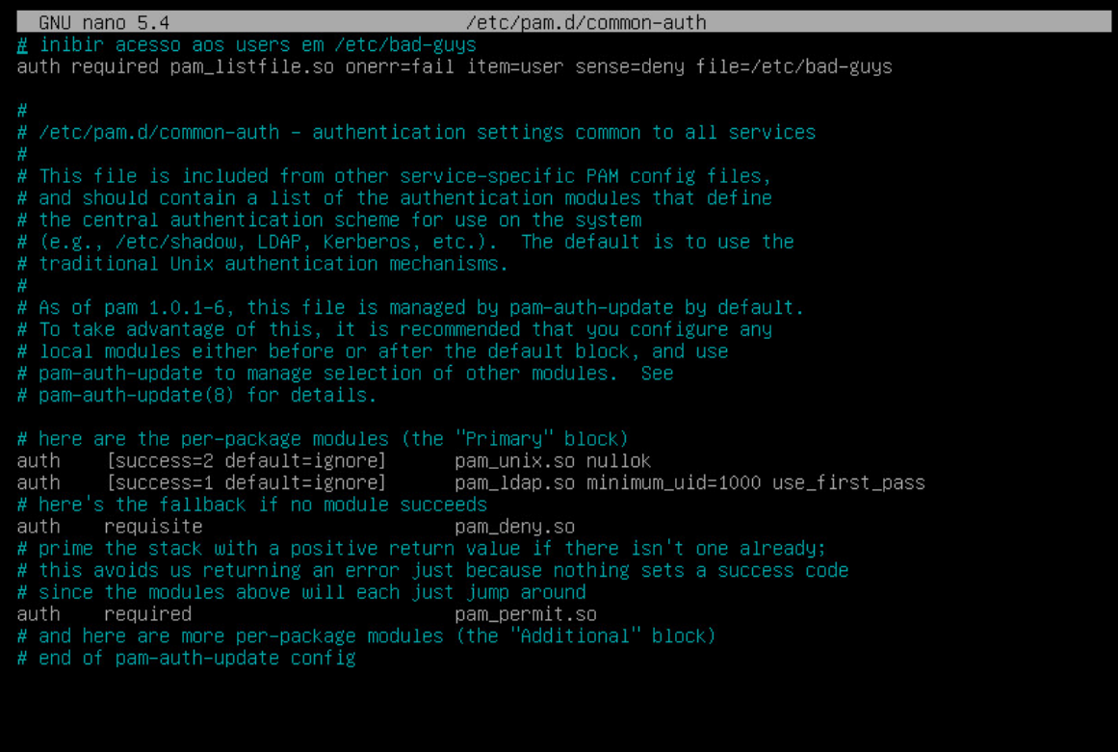

# US7

**Como administrador da infraestrutura quero que as mensagens pré-login e pós-login bem-sucedido sejam dinâmicas (por exemplo, “[Bom dia] | [Boa tarde] username”, etc.)**

Para a concretização do requisito foi alterado o seguinte ficheiro, acrescentando as mensagens apresentadas e obtendo -se o resultado apresentado para a mensagem pré-login

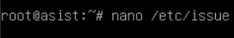

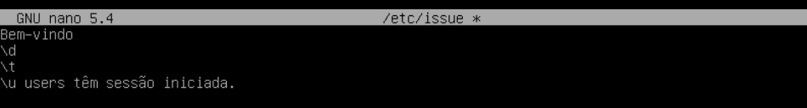

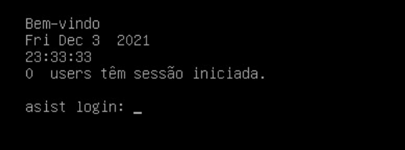

Foi ainda alterado o seguinte ficheiro de modo a criar a mensagem pós-login



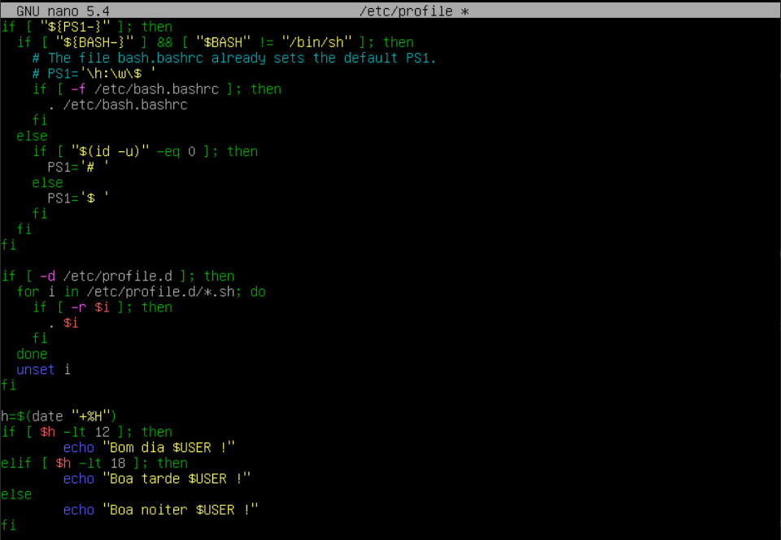

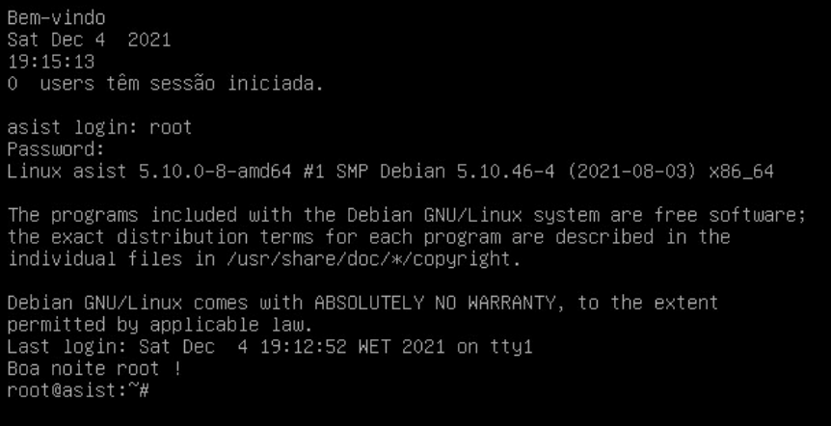

# US8

**Como administrador da infraestrutura quero que o servidor Linux responda e envie pedidos ICMP para teste de conectividade apenas e só aos computadores dos elementos do grupo**

Para cumprir o requisito alteramos o ficheiro criado na US3 e acrescentaram-se as regras apresentadas de modo a que apenas aceite pacotes ICMP dos elementos do grupo



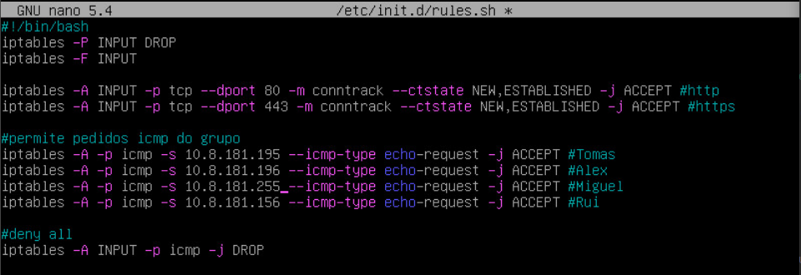

Os IP’s utilizados correspondem aos endereços do grupo na VPN do DEI:

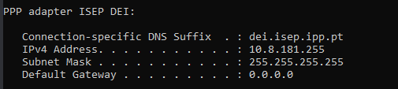

Miguel

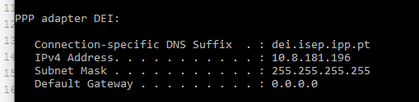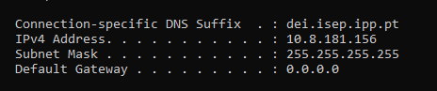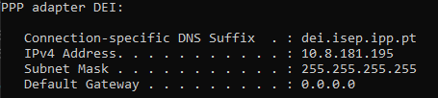

Rúben

Rui

Tomás